Проведено комплексное исследование факторов, влияющих на успешность поиска пропавших домашних животных на платформе Pet911. Исследование включало два основных направления:
- Анализ зависимости вероятности нахождения питомца/хозяина от характеристик объявления и животного
- Разработка прогнозной модели для оценки вероятности благополучного исхода

1. Общее описание системы
Система состоит из двух взаимосвязанных программ, предназначенных для комплексного анализа данных о пропавших и найденных домашних животных с платформы Pet911.
- Программа (3.1) анализа данных – проведение статистического анализа данных и выявление факторов, влияющих на успешность поиска животных.
- Программа (3.2) прогнозирования – оценка вероятности успешного исхода для новых объявлений на основе статистики, собранной первой программой.

2. Источники данных и структура
Система работает с двумя CSV-файлами:
- “Dataset_final_Pet911_lost.csv” - данные о потерянных животных
- “dataset_final_Pet911_found.csv” - данные о найденных животных

Структура данных включает:
- Основные параметры объявления (ID, URL, тип, регион)
- Характеристики животного (вид, порода, окрас, пол, возраст)
- Мета-информацию (наличие фото, длина описания, контакты)
- Статус поиска

3. Визуализация результатов анализа

3.1. Сравнительные графики
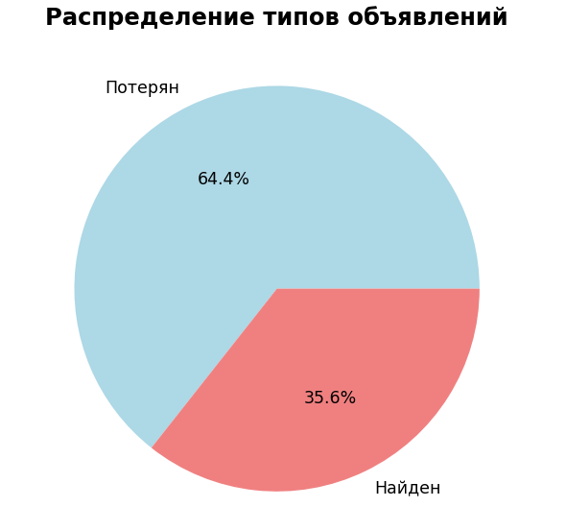
График 1 – Диаграмма распределения типов объявлений
Круговая диаграмма, показывающая соотношение объявлений о потерянных и найденных животных.
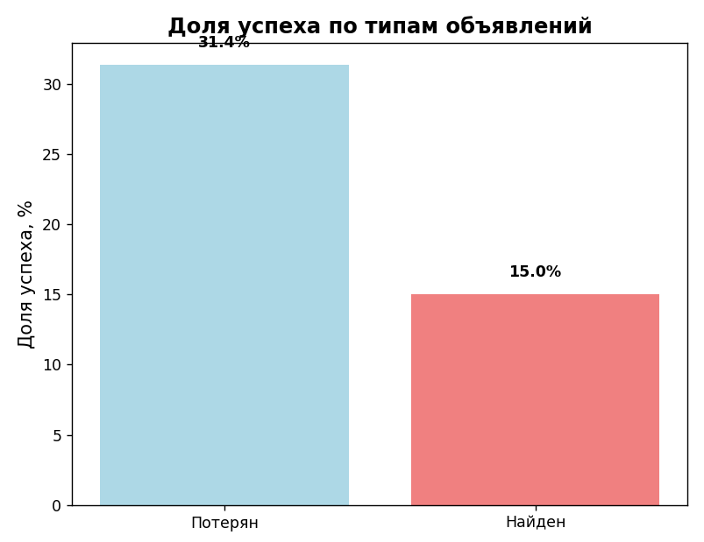
График 2 – Доля успеха по типам объявлений
Столбчатая диаграмма сравнения эффективности поиска. Показывает процент успешных случаев для потерянных и найденных животных

3.2. Анализ потерянных животных
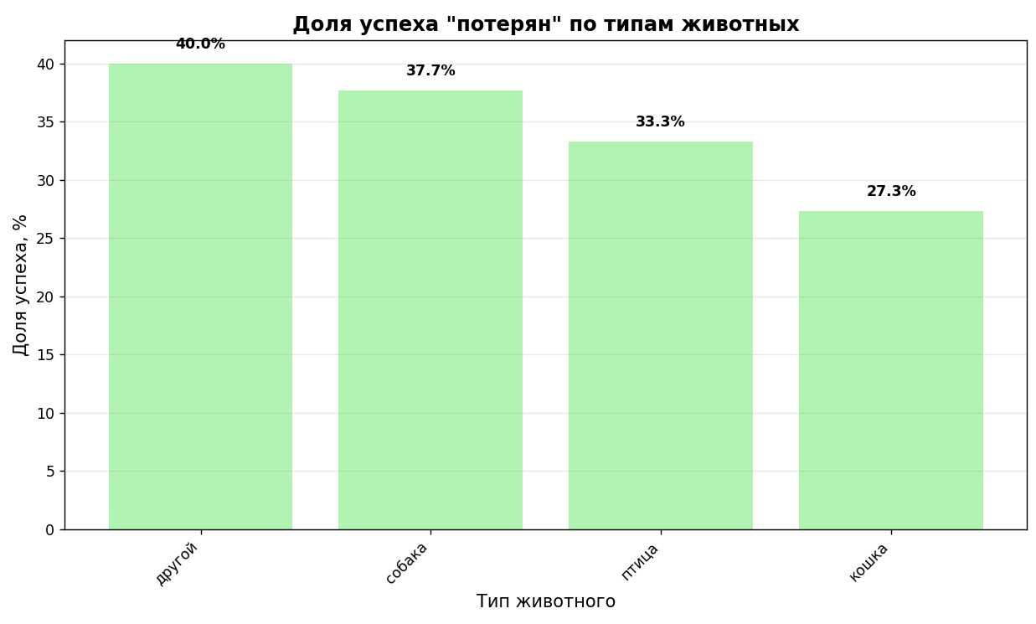
График 3 – Доля успеха по типам животных (потерян)
Рейтинг видов животных по вероятности успеха поиска. Сравнение для собак, кошек, птиц и других видов.
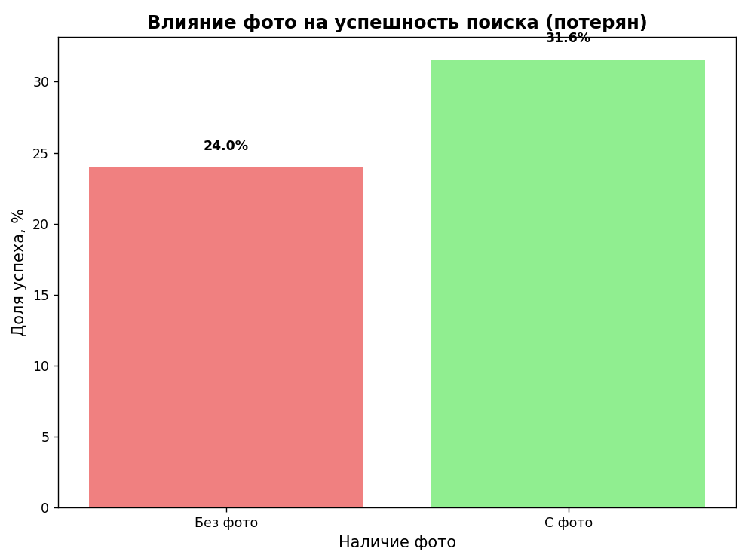
График 4 - Влияние фото на успешность поиска (потерян)
Сравнение эффективности объявлений с фото и без фото. Количественная оценка важности визуальной информации.
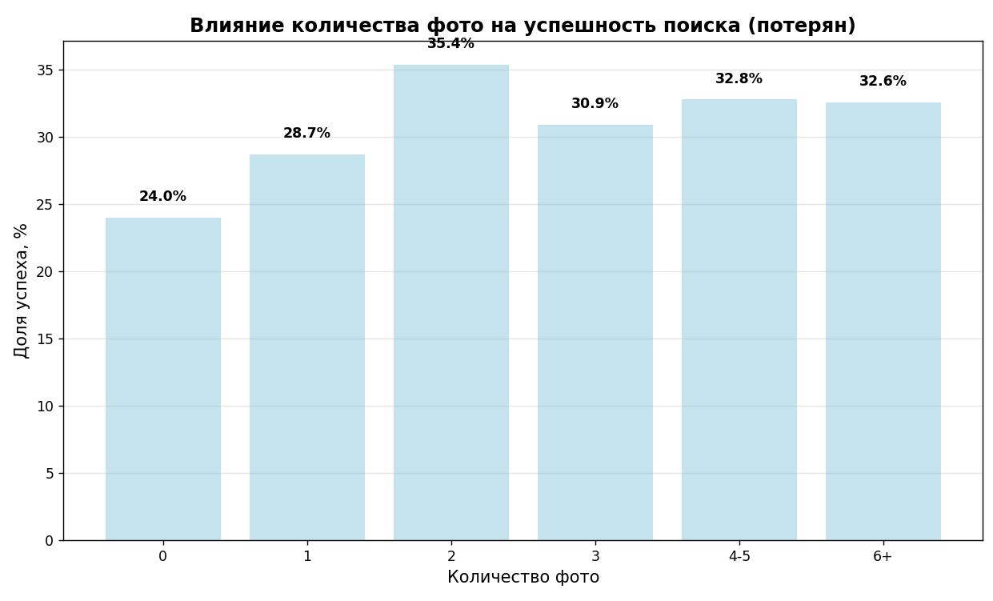
График 5 – Влияние количества фото на успешность поиска (потерян)
Зависимость успешности поиска от числа изображений в анкете.
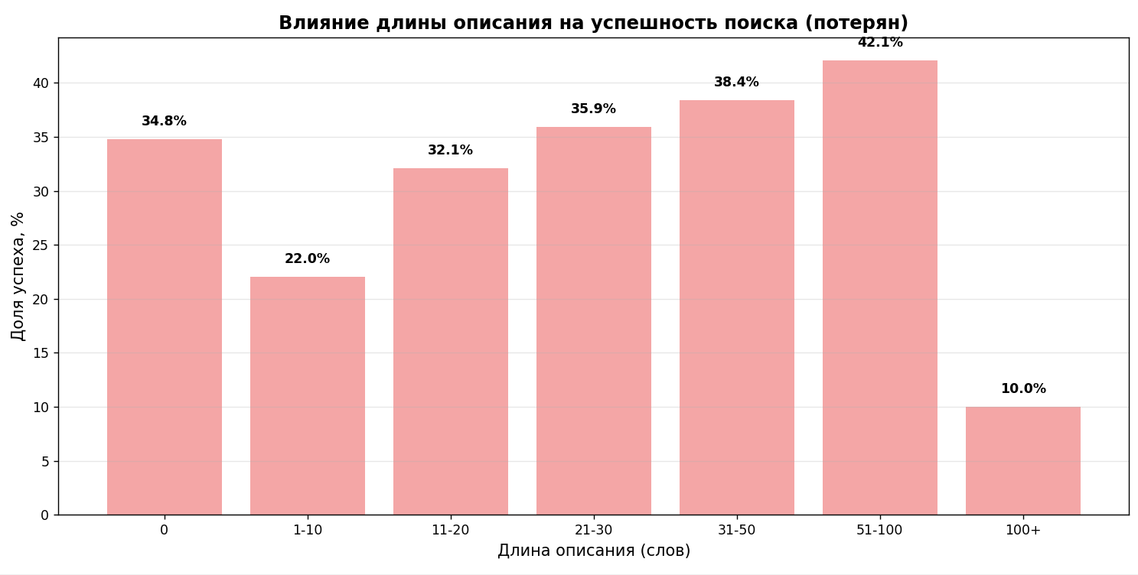
График 6 – Влияние длины описания на успешность поиска (потерян)
Корреляция между детальностью описания и результатом поиска.

3.3. Анализ найденных животных
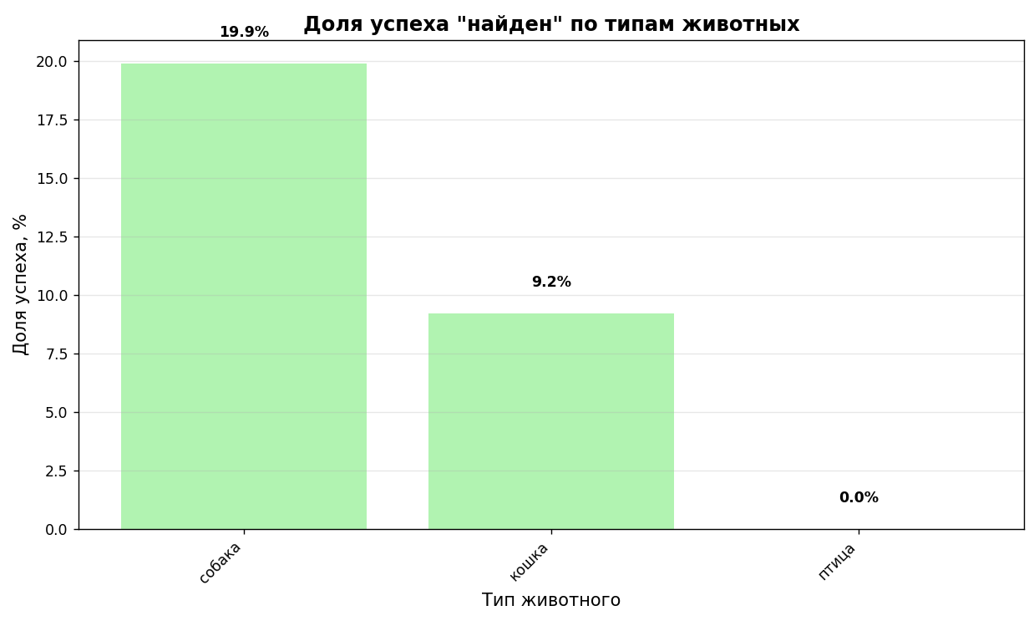
График 7 – Доля успеха по типам животных (найден)
Эффективность поиска хозяев для разных видов животных.
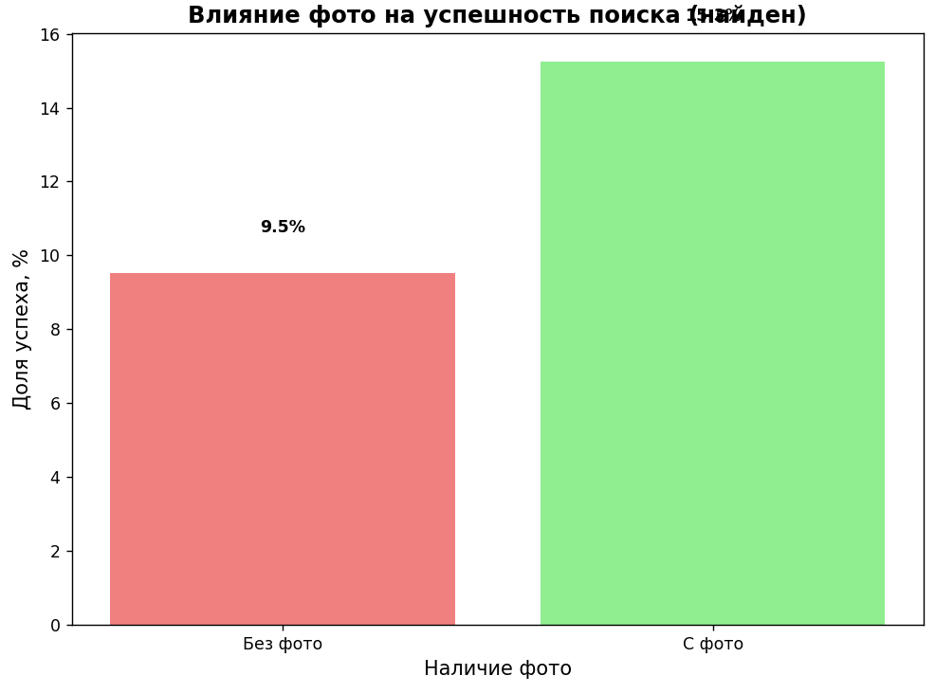
График 8 – Влияние фото на успешность поиска (найден)
Сравнение эффективности объявлений с фото и без фото. Количественная оценка важности визуальной информации
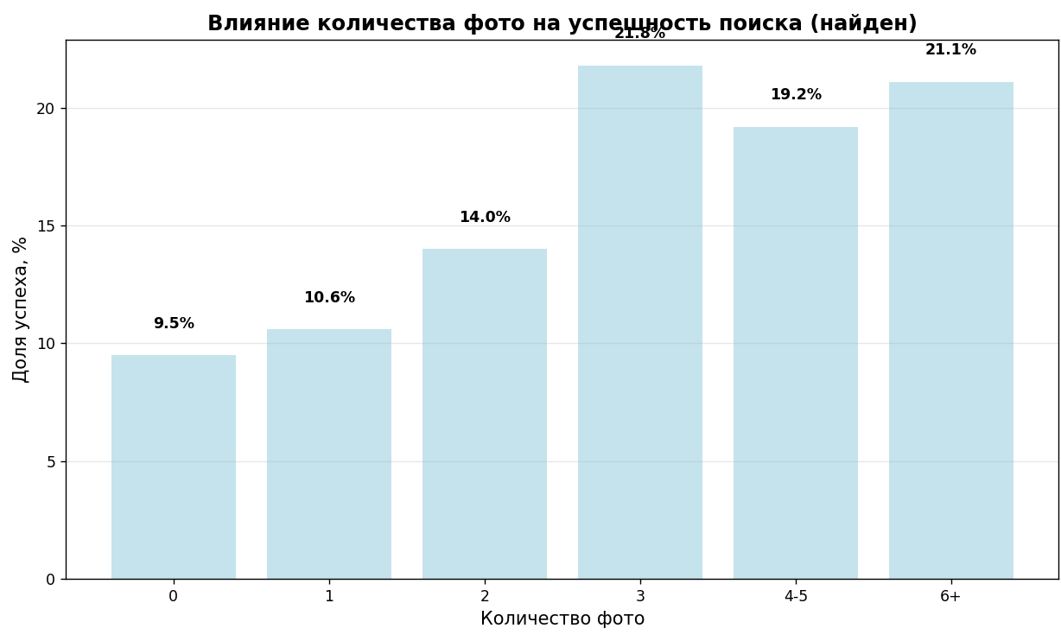
График 9 – Влияние количества фото на успешность поиска (потерян)
Зависимость успешности поиска от числа изображений в анкете.
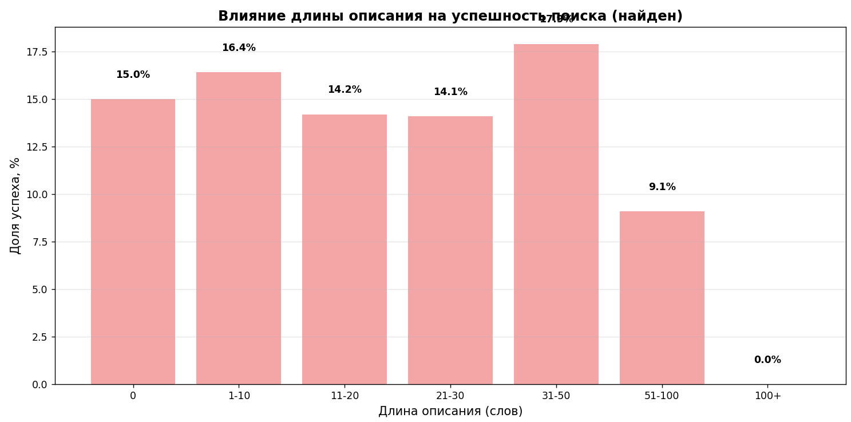
График 10 – Влияние длины описания на успешность поиска (найден)
Корреляция между детальностью описания и результатом поиска.

4. Сохранение статистики

4.1. Структура выходных данных
После анализа программа сохраняет статистику в папку statistics:
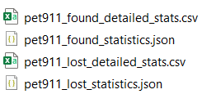
– Детальная статистика для найденных
– Основная статистика для найденных
– Детальная статистика для потерянных
– Основная статистика для потерянных

4.2. Формат сохраненных данных
JSON-файлы содержат:
- Базовые уровни успешности
- Статистику по типам животных
- Влияние различных факторов (фото, описание, контакты)
- Дополнительную аналитику

CSV-файлы содержат:
- Табличное представление статистики
- Удобный формат для дальнейшего анализа
- Детализацию по всем факторам

5. Выводы в консоль

5.1. Программа анализа
При запуске отображает в консоли:
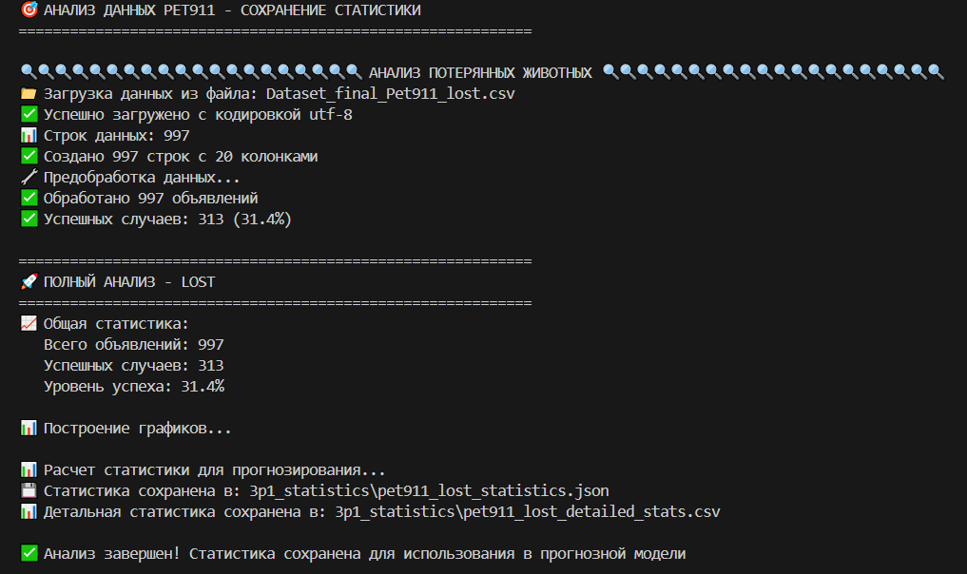
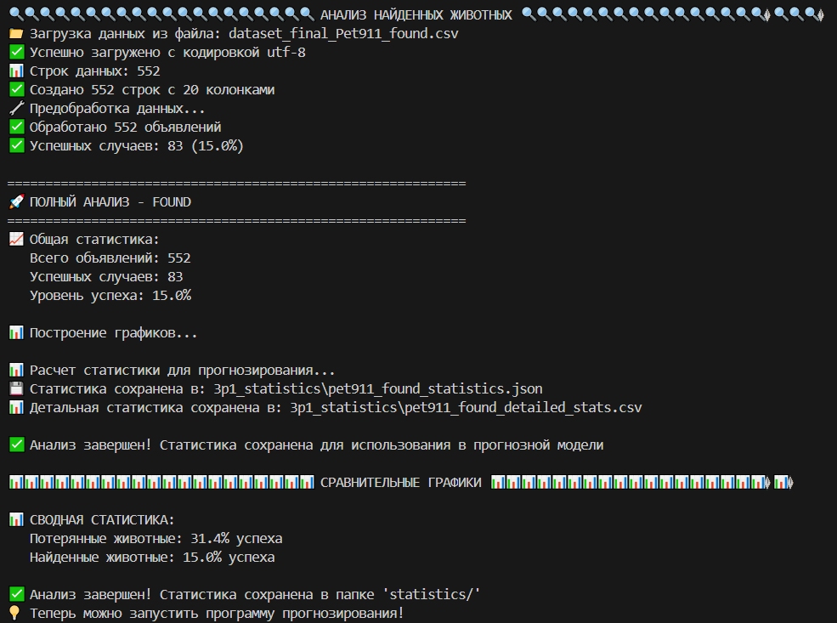

5.2. Программа прогнозирования
При запуске показывает:

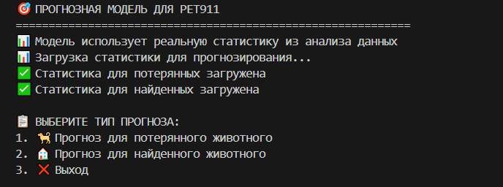

6. Процесс прогнозирования

6.1. Ввод данных
Пользователь последовательно вводит параметры объявления:
- Тип животного (с значениями по умолчанию)
- Наличие и количество фотографий
- Наличие и длина описания
- Контактные данные
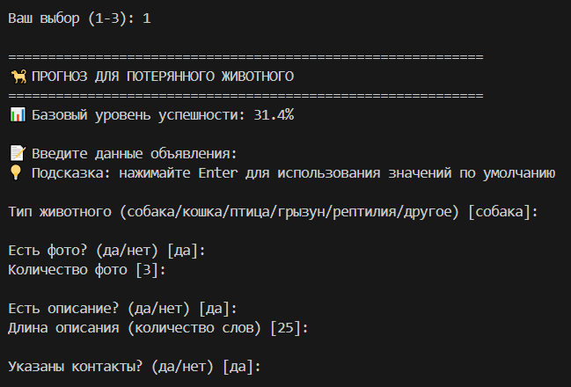

6.2. Результат прогноза
Программа выдает:
- Вероятность успеха в процентах
- Сравнение с базовым уровнем
- Детализацию влияния каждого фактора
- Персональные рекомендации
- Визуализацию результата
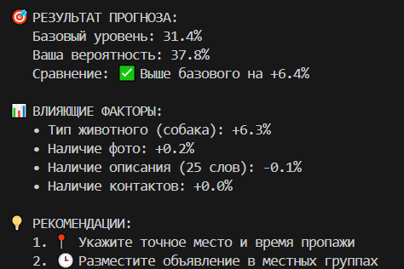
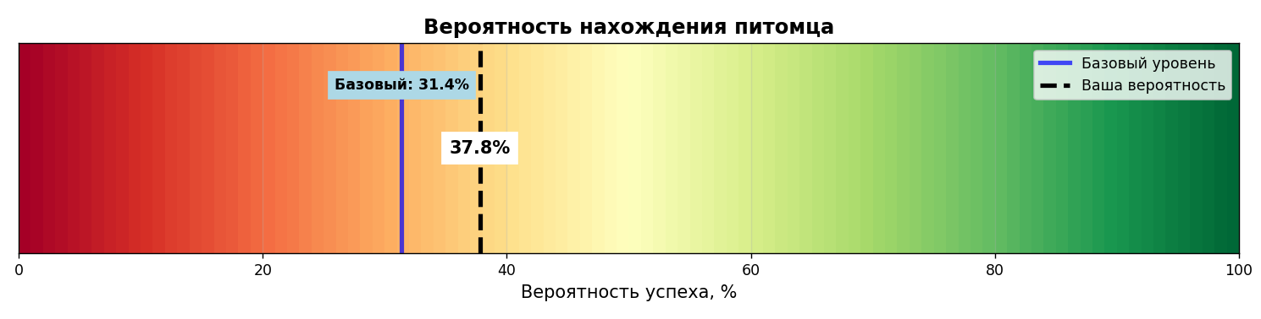

7. Ключевые особенности системы
- Все прогнозы основаны на реальной статистике
- Учет взаимного влияния факторов
- Адаптация к специфике типа объявления
- Конкретные рекомендации для улучшения объявлений
- Учет особенностей разных видов животных
- Простота использования для конечных пользователей
- Модульная архитектура

8. Заключение
Разработанная система представляет собой комплексное решение для анализа и прогнозирования эффективности поиска домашних животных. Использование реальных статистических данных обеспечивает высокую точность прогнозов, а интуитивный интерфейс делает систему доступной для широкого круга пользователей.
Способ написания системы позволяет легко масштабировать её на больший объём данных без необходимости редактирования кода.

